Методическая разработка
ХИМИЧЕСКИЕ КОМИКСЫ КАК МЕТОД ФОРМИРОВАНИЯ ЕСТЕСТВЕННОНАУЧНОЙ ГРАМОТНОСТИ ПО ХИМИИ
К.В. Костин
Естественнонаучная грамотность, ФГОС, комиксы.

В современных условиях образования всё чаще появляются результаты исследований, показывающие, что у обучающихся циклично проявляются недостатки читательской грамотности. Именно этот навык лежит в основе формирования умений работать с заданиями, отображающими уровень естественнонаучной грамотности.
Естественнонаучная грамотность – это способность человека занимать активную гражданскую позицию по вопросам, связанным с естественными науками, и его готовность интересоваться естественнонаучными идеями. Естественнонаучно грамотный человек стремится участвовать в аргументированном обсуждении проблем, относящихся к естественным наукам и технологиям, что требует от него следующих компетентностей: научно объяснять явления, оценивать и планировать научные исследования, научно интерпретировать данные и доказательства [1].
На сегодняшний день педагогами применяются различные средства и методы обучения, которые направлены на формирование и развитие естественнонаучной грамотности в различных направлениях. Важным умением в любой научной области является работа с текстом, умение анализировать символическую информацию с последующим воспроизведением и интерпретацией, а также не малую роль на уроках химии отводиться умению объяснять явления, происходящие в ходе химического эксперимента.
Существует довольно широкий спектр обучающих методов и средств, направленных на грамотную работу с текстом. Например, хорошо зарекомендовавшие себя опорные схемы, кластеры, или же интеллект-карты, которые стали единым способов отображения графической информации, вобравшим в себя все достоинства ранее перечисленных методов. Но современная картина такова, что с каждым годом обучающиеся всё труднее включаются в работу с теми методами, которые им уже знакомы, поэтому возникает запрос к учителю, которых должен преподнести что-то новое в отработанный урок.
Для разрешения данной проблемы рекомендуется использовать метод «Комиксов», как инновационных подход в педагогике, направленный на развитие естественнонаучной грамотности.
«Комикс» - сокращение от английских «comic» (смешной) и «strip» (полоса, картинка). Рисованные истории представляют собой интересный синтез литературы и графики.
Комикс - это серия картинок, с помощью которых ведется связное повествование. Как и в литературном произведении, здесь имеются главные и второстепенные герои, антагонисты.
Жанр впервые зародился в Америке в качестве политических карикатур XVIII века Уильяма Хогарта. «Золотым временем» комиксов в Америке называют 30-50 года ХХ века. В этот период среди жанров доминировали фантастика и приключения. Именно в это время появляются знаменитые на весь мир Супермен, Бэтмен, Человек-паук и др. Первые комиксы были черно-белые, и акцент ставился именно на реплике героев, но со временем начали преобладать цвета, а количество текста осталось неизменным (рис. 1).

Рис. 1. Комикс «Бэмтен против Супермена».
Во времена СССР жанр не был распространен. Небольшие комиксы на русском можно было найти в детских и юмористических журналах [2].
Современные комиксы печатаются таким образом, чтобы читать заострял внимание не на тексте, а именно на картинке, на движении героев, на их одежде, эмоциях, то есть анализировал информацию (рис. 2.)
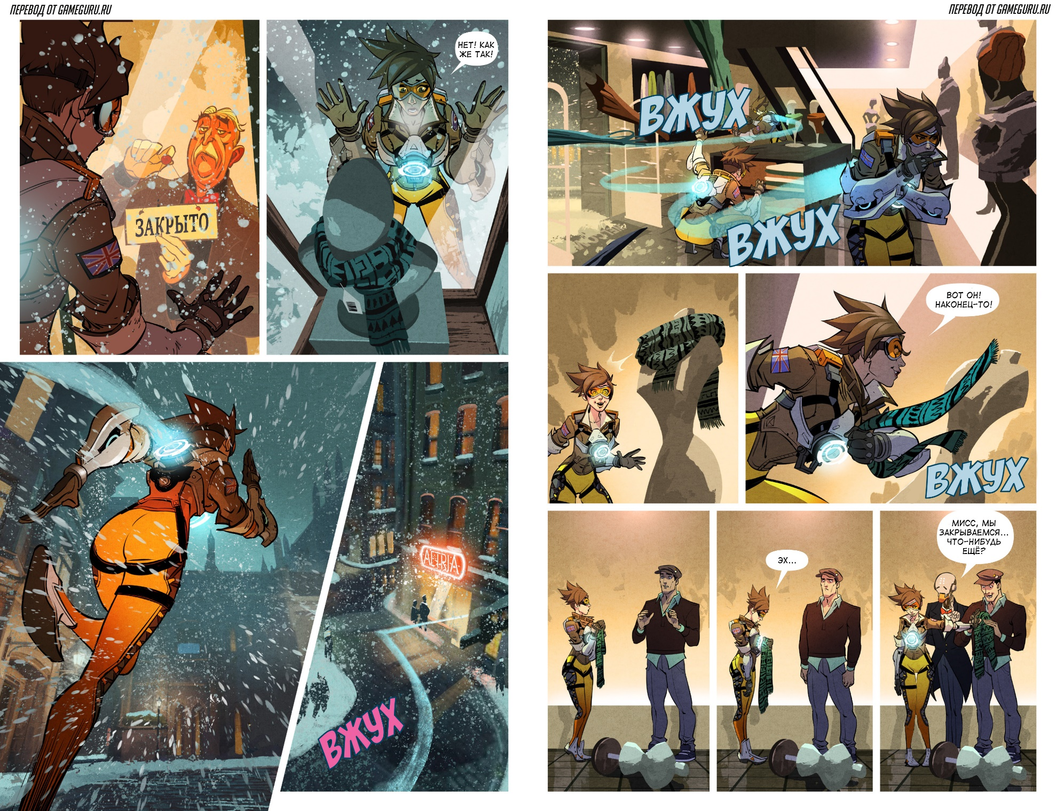
Рис. 2. Современный комикс «Overwatch».
Комикс как педагогическая единица имела огромный успех благодаря американскому карикатурщику Ларри Гонику, выпустившего серию книг «Естественная наука в комиксах», которая была переведна на русский язык в 2005-2006 годах (рис. 3).
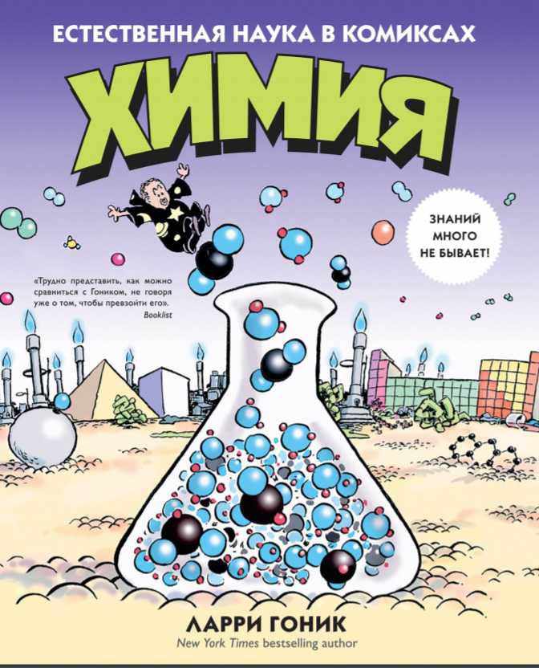. 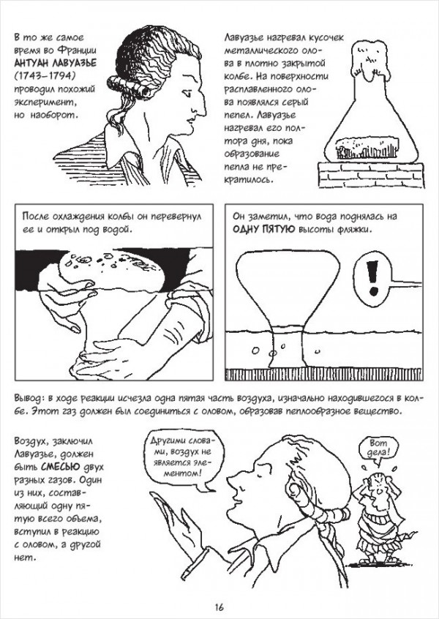
Рис. 3. Естественная наука в комиксах «Химия»
Именно в данной книге автор стал использовать жанр художественной литературы в качестве общедоступного обучающего контента.
В 2014 году в сети Интернет появляется образовательный проект «Как бы выглядели химические элементы, если бы они были людьми» [3]. Где каждая зарисовка, в шуточной форме, отображала то, или иное химическое свойство элемента (рис. 4.).
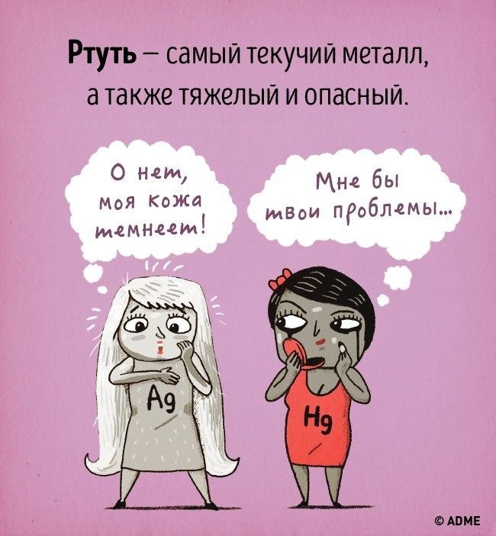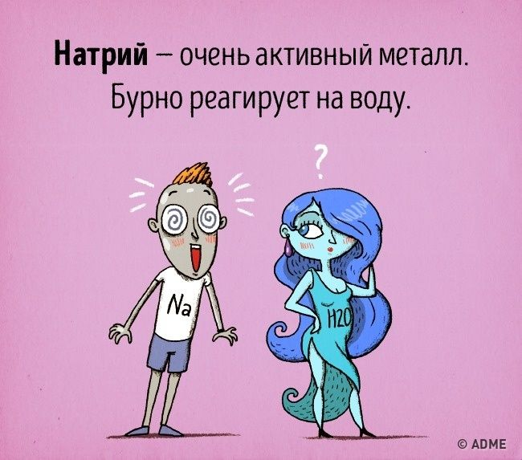
Рис. 4. Проект «Как бы выглядели химические элементы, если бы они были людьми»
Проект был незначительный по объему, в сети Интернет можно найти карикатуры далеко не на всех химические элементы, которые изучаются детьми в стенах школы. Поэтому огромное внимание педагогов по химии не только в стенах школы, но и высших учебных заведениях привлек иной проект, который ориентировочно был создан в промежутке 2015-2017 годов. Проект носит название «Комикс-проект: периодическая таблица химических элементов» [4]. Данная работа отображает в качестве комикс героев каждый химический элемент Периодической системы. В основу персонажа вложены физические, химические свойства, и области применения химических элементов (рис. 5.).
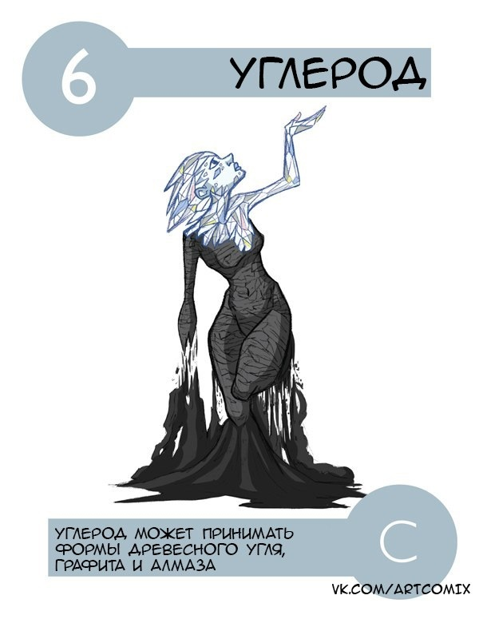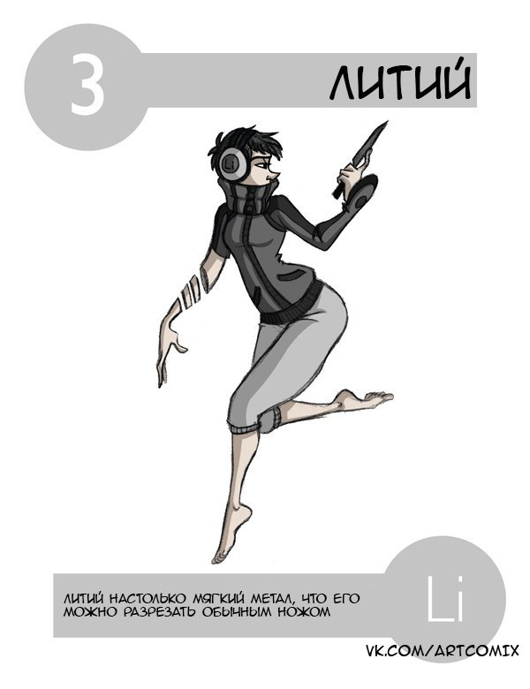
Рис. 5. Комикс-персонажи «Углерод» и «Литий»
Данные зарисовки удобно использовать на уроках различного типа для отработки навыка анализа информации. Для этого достаточно показать обучающимся только персонажа, убрав название и описание свойств и попросить не только догадаться, но и объяснить, почему обучающийся сделал конкретный выбор в пользу того, или иного элемента.
Для того, чтобы составить обучающимися комикс по химии, нужно следовать следующему алгоритму:
1. создайте сюжет;
2. выберите героев, продумайте их образ;
3. комикс строится отдельными зарисовками, которые должны располагаться и читаться рядами слева направо;
4. обязательно используйте цвета.
Тема, выбранная для использования данного метода может быть любой. Тема «Электролитическая диссоциация» довольно объемная, поэтому рекомендуется в рамках данной темы создавать комиксы, которые бы объясняли какое-то одно явление, например, процесс образования гидратированного иона. При этом важно отобразить правильность ориентации молекулы диполи воды (рис. 6).
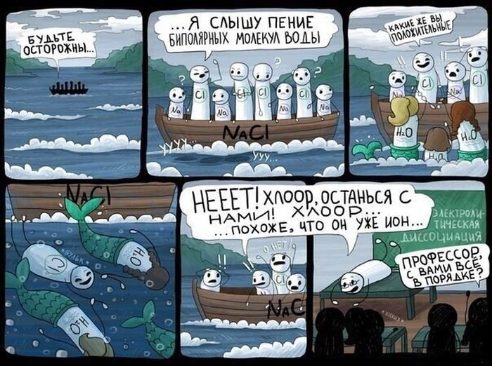
Рис. 6. Комикс «Электролитическая диссоциация»
Комиксы могут создаваться не только на большие темы, или химические процессы, но и в качестве узконаправленного сюжета, например, для отображения химического свойства концентрированной кислоты, обучающимися МАОУ Лицей №1 был создан комикс «Трагичная любовная история или обугливание сахара концентрированной серной кислотой» (рис. 7).
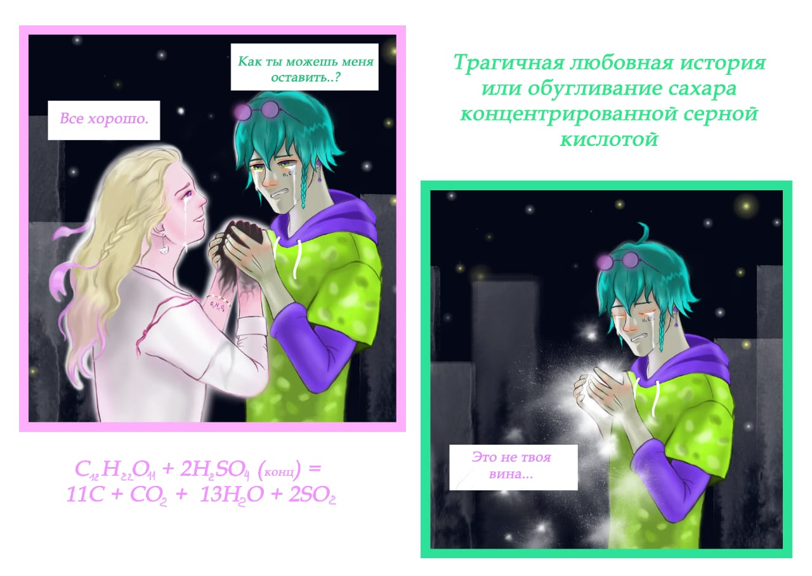
Рис. 7. Комикс «Трагичная любовная история или обугливание сахара концентрированной серной кислотой»
Библиографический список
1. Школьная лига РОСНАНО [Электронный ресурс]. Режим доступа http://schoolnano.ru/node/613
2. Краткая история комиксов: как «рисованный» жанр стал популярным и почему его любят до сих пор [Электронный ресурс]. Режим доступа https://kanobu.ru/articles/kratkaya-istoriya-komiksov-kak-risovannyij-zhanr-stal-populyarnyim-i-pochemu-ego-lyubyat-do-sih-por-375889/
3. Pinterest [Электронный ресурс]. Режим доступа https://www.pinterest.ru/pin/825988387881205704/
4. Образовательный сайт ХимБиоз [Электронный ресурс]. Режим доступа http://химбиоз.рф/last/комикс-проект.html

